SDC新版本存在的问题

1、编码问题
之前项目版本UTF-8
昨天收到版本为GBK

2、页面编译问题
收到的版本 页面编译出现错误，如下
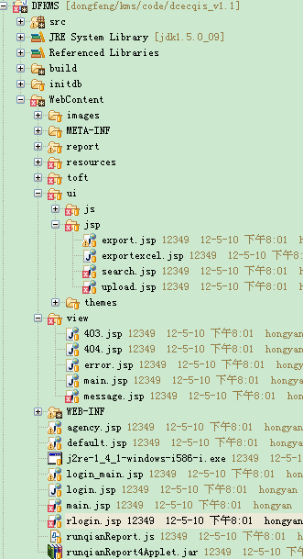

2.1、struts标签找不到
目录：/DFKMS/ WebContent/view/message.jsp
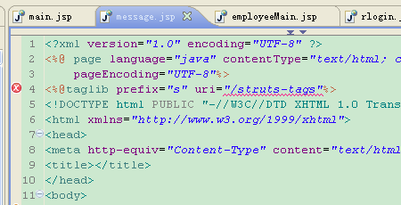

2.2、页面类找不到jar包
例如：/DFKMS/WebContent/ui/jsp/search.jsp
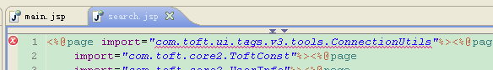

/DFKMS/WebContent/main.jsp
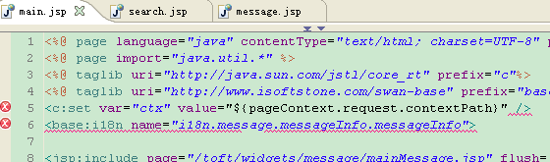

2.3、缺少jsp-servlet.jar
/DFKMS/WebContent/main.jsp
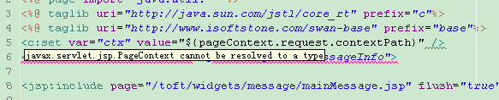

/DFKMS/WebContent/rlogin.jsp
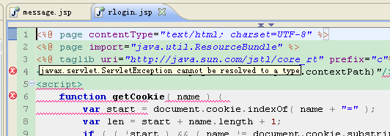

3、工作流jar不一致
左边为最新版本的jar包，右边是之前发过来的jar包
